ŞARTNAME
İşin çeşidi : Ses Ekipmanları Alınması
İşin niteliği : Yeni Alibeyköy Kampüsü Çok Amaçlı Salon Ve Derslikleri için Ses Sistemi Ürünleri Alınması
MARKA | MODEL | AÇIKLAMA | BİRİM | MİKTAR
DB TECHNOLOGIES | K 70 | Active Speaker 5” 100 Watt | Ad. | 2
DB TECHNOLOGIES | OPERA 12 | 2 Way Active Speaker, Lf:12” Hf: 1”, 600 Watt | Ad. | 4
SENNHEISER | EW-112 G3 | Telsiz Yaka Mikrofonu | Ad. | 7
SENNHEISER | EW-135 G3 | Telsiz El Mikrofonu | Ad. | 2
SENNHEISER | MAT-133 S | Mikrofon Standı | Ad. | 4
SENNHEISER | ME-35 | Mikrofon Kapsülü | Ad. | 4
SENNHEISER | MZH-3042 | Kaz Boynu | Ad. | 4
AUDIO TECHNICA | AT831R | KABLOLU YAKA MİKROFONU | Ad. | 10
YAMAHA | MGP-24 X | 24 Kanal Çift Efektli Mikser | Ad. | 1
LITE-PUTER | AX-805 | 8 Kanal Dimmerli Mixer | Ad. | 1
SPOTLIGHT | COM-12 PC | 1000 / 1200 Watt Pc Spot, | Ad. | 3
AUDAC | ATEO4/W | Wall Speaker Wıth Clevermount 4"-2-Way-35W-8Ohm/100V-Whıte | Tk. | 15
AUDAC | AMP20 | Mını Stereo Amplıfıer- 2 X 15W - Bal Lıne & Mıc + Wp Input | Ad. | 40
AUDAC | ATEO2/W | Wall Speaker Wıth Clevermount 2" - 10W / 8 Ohm - Whıte | Tk. | 15
İşin başlama ve bitiş tarihleri:22 /05/2017-23/06/2017

Şartnamede;

- İstanbul Bilgi Üniversitesi – BİLGİ,
- İstanbul Bilgi Üniversitesi, Santral Kampüsü, Bilişim Teknolojileri Departmanı – BT Dept.
- Satın alınması yapılacak Çok Amaçlı Salon Ve Derslik İçin Ses Sistemi ÜRÜN
- ÜRÜN le ilgili teklif veren kuruluş, (FİRMA)

olarak anılacaktır.

ÖN KOŞULLAR
- ÜRÜN teslim yeri, BİLGİ’ nin BT Dept. dır. ÜRÜN; üzerinde adı, tipi, modeli, seri numaraları ve üretici firma adını taşıyan orijinal ambalajlarda teslim edilecektir. ÜRÜN le birlikte gelen her türlü tanıtıcı doküman, fatura ve garanti belgesi, irsaliyesi, kullanım kılavuzu ve aksesuarları tam ve eksiksiz olarak BİLGİ yetkilisine teslim tutanağı ile teslim edilecektir.
- Firmanın teslim edeceği ürün fiyatları, BİLGİ’nin göstereceği adrese teslim fiyatlarıdır. Her türlü nakliye, navlun, sigorta, gümrük ve benzeri maliyetler dahil fiyatlardır ve FİRMA tarafından karşılanacaktır. FİRMA, resmi teklifinde belirtmiş olduğu ürün fiyatları haricinde başka hiçbir koşul veya isim altında bedel talep etmeyecektir.
- Teslimat, ürünlerin indirilip BİLGİ yetkilileri tarafından sayılıp ön kalite kontrolu(ambalaj, dıştan görsel kontrol, irsaliye ile eşleme sayılıp) yapıldıktan sonra ön kabül ile gerçekleşecektir.
- ÜRÜN teslim süresi, sipariş tarihinden itibaren en fazla 6(altı) haftadır. Ancak kanunlarda belirtilen mücbir sebeplerden dolayı teslim süresinin uzaması durumunda taraflar yeni teslim tarihi belirleyecektir. Mücbir sebep halleri dışındaki gecikmeler, cezaya tabidir.
- Teklif edilen ve onaylanan ÜRÜN’ den farklı model/ nitelikte getirilmesi durumunda, oluşacak zarardan dolayı üniversitenin uğrayacağı maddi ve manevi tazminatlar FİRMA tarafından kayıtsız şartsız kabul edilecektir.
- ÜRÜN tesliminde gecikme olduğu taktirde, FİRMA gecikilen her gün için sipariş edilen ÜRÜN toplam bedelinin %1’ i(yüzdebir) oranında ceza ödemeyi kabul ve taahhüt eder. Bu meblağ, BİLGİ tarafından bildirilen bir hesaba en geç 15(OnBeş) gün içerisinde ihtara gerek kalmadan FİRMA tarafından yatırılacaktır.
- Tazmin edilecek toplam tutar ürün bedelinin %50 sini geçmeyecektir.
- Mücbir sebep halleri dışında ürün teslimindeki gecikme 15 günü geçtiği taktirde BİLGİ, sözleşmeyi kısmen veya tamamen tek taraflı olarak iptal etme, siparişi kısmen veya tamamen 3. şahıslara ihale etmeye ve cezai işlemleri başlatma hakkına sahiptir. FİRMA, işbu iptallerden dolayı doğacak 3. şahıs tazminatlarını üstlenecek ve BİLGİ’ ye rücu etmeyecektir.
- Fiyatlar Türk Lirası olarak verilmelidir.
- Vergi, harç ve benzeri giderler ilgili firma tarafından karşılanacaktır. (KDV Hariç)
- Ödeme; ÜRÜN tesliminden sonra düzenlenen fatura tarihinden itibaren 45(KırkBeş) gün sonra yapılacaktır.
- Yedek parça ihtiyacı gerektiğinde, bedeli BİLGİ tarafından ödenmek kaydıyla veya Bakım Sözleşmesi koşulları dahilinde BİLGİ tarafından temin edilecektir

GENEL İSTEK VE ÖZELLİKLER
- Satın alınacak her bir mal ve hizmete ait orijinal belge ve döküman (İngilizce ve/veya Türkçe) tam olarak kullanıcıya teslim edilecektir. FİRMA, ürünlerle ilgili tüm sertifikasyonları ıslak imzalı teklifle birlikte teslim edecektir.
- ÜRÜN’ ü oluşturan tüm parçalar yeni ve hiç kullanılmamış olmalıdır. Aksi taktirde BİLGİ’ un onaylayacağı muadili model ürün sağlanmalıdır.
- ÜRÜN’ ü oluşturan tüm parçalar, 2 yıl yerinde garanti güvencesine sahip olmalıdır. BİLGİ, resmi olarak ürünleri teslim aldıktan sonra 1 ay içerisinde arızalanan ürünleri iade etme hakkına sahiptir. FİRMA, arızalanan ürünü birebir aynısı veya belirtilen standartları karşılayacak olan muadiliyle bilabedel değiştirmekle, kurmakla ve çalışır şekilde teslim etmekle yükümlüdür. Cihaz değişikliğinden dolayı doğabilecek her türlü ek aksesuara veya parçaların temini ve maliyeti, kurulması FİRMA ya aittir.
- Garanti süresinin başlangıç tarihi, ürünlerin kurulum ve kontrol işlemlerinin bittiği
son kabul tarihidir. Garanti süresi içinde meydana gelebilecek arızada kalma ve arıza giderme süresi garanti süresine ilave edilecektir. Garanti süresinde veya sonrasında son kabul yapılmış olmasına rağmen ortaya çıkabilecek veya tespit edlecek gizli ayıplar için ilgili Tüketici Hakları Kanunu maddeleri uygulanacaktır.
TEKNİK ŞARTNAME
DB Technologies K 70 Aktif hoparlör 5 " 100 Watt
- Hoparlör Tipi : 2 Yollu Aktif Hoparlör olmalıdır.
- Frekans Tepkisi [-10dB ] : 100-18,000 Hz olmalıdır.
- Maximum Ses Basıç : 101 dB olmalıdır.
- Yüksek Sürücülü Frekans Tip : Tweeter olmalıdır.
- Alçak Sürücülü Frekans: 5 " olmalıdır.
- Güç PRG : 100 W olmalıdır.
- Soğutma : Konveksiyon olmalıdır.
- Kontrol : Analog olmalıdır.
- Sinyal Girişi : 1x XLR 1x 6.3mm .1x RCA olmalıdır.
- Mikrofon Girişi : VAR olmalıdır.
- Sinyal Çıkışı : 1x XLR 1x 6.3mm .1x RCA olmalıdır.
- Priz : VDE olmalıdır.
- Voltaj Aralığı : 240 V olmalıdır.
- Polyporpylen PP olmalıdır.
- Genişlik : 170 mm olmalıdır.
- Yükseklik : 270 mm olmalıdır.
- Derinlik: 185 mm olmalıdır.
- Ağırlık : 3 ve 4 kg ortalama olmalıdır.
Audac AMP20 Mini stereo amplifikatör
- 2 x 15 Watt güçlendirilmiş hoparlör çıkışı olmalıdır
- 1 x Stereo dengeli line girişi (Terminal Blok) olmalıdır
- 1 x Dengeli mikrofon girişi (Terminal Blok) olmalıdır
- Uzak duvar mikseri bağlantısı (RJ45) olmalıdır
- Uzak ses kontrolörü bağlantısı (RJ45) olmalıdır
- Çıkış sınırlayıcı olmalıdır
- Değişebilen güç verimliliği seviyesi V, Energy StarTM v3.0 sertifikalı olmalıdır
- Otomatik bekleme modu: Bekleme güç tüketimi: 0.8 Watt (PSD241 dahil) olmalıdır
- Anma güç tüketimi: 4.9 Watt (PSD241 dahil) olmalıdır
- 100V transformatörlerle uyumlu olmalıdır
- Ortalama güç @ 4 Ohm Stereo 2 x 15 Watt
- Ortalama güç @ 8 Ohm Stereo 2 x 7.5 Watt
- Ortalama güç @ 8 Ohm Bridge 30 Watt
- Bekleme güç tüketimi 0.8 Watt
- Kısa devre korumalı olmalıdır
- Aşırı yüklenme özelliği olmalıdır
- Aşırı ısı özelliği olmalıdır
- Boyutları 108 x 44 x 164 mm olmalıdır
- Net ağırlık 0.80 kg olmalıdır
- Enerji besleme 24 Dc olmalıdır

ATEO2 10W DUVAR HOPARLÖRÜ
- Maximum gücü 20 Watt olmalıdır
- Ortalama gücü 10 Waat olmalıdır
- Empedans 8 Ohm olmalıdır
- Hassasiyetlik (1W / 1m) 83 dB olmalıdır
- Ses basıncı (Ortalama W / 1 m) 93 dB olmalıdır
- Frekans karşılığı (± 3 dB) 120 Hz - 20 kHz olmalıdır
- Frekans karşılığı (-10 dB) 100 Hz - 20 kHz olmalıdır
- Dikey dağılma 145° olmalıdır
- Yatay dağılma 170° olmalıdır
- Boyutları 80 x 136 x 115 mm olmalıdır
- Net kilo 0.39 kg olmalıdır
- 2” Aleminyum full range olmalıdır
- 2 pinli klamens konnektör olmalıdır
- Plastik abs yapıda olmalıdır
ATEO4 4”(inç)8 Ohm +100V DUVAR HOPARLÖRÜ
- Maximum gücü 70 Watt olmalıdır
- Ortalama gücü 35 Waat olmalıdır
- Giriş transformer güç taps 24 Watt / 417 Ohm olmalıdır
- Giriş transformer güç taps 12 Watt / 833 Ohm olmalıdır
- Giriş transformer güç taps 6 Watt / 1667 Ohm olmalıdır
- Giriş transformer güç taps 3 Watt / 3333 Ohm olmalıdır
- Empedans 8 Ohm olmalıdır
- Hassasiyetlik (1W / 1m) 86 dB olmalıdır
- SPL max W / 1m @ 8 Ohm 101 dB
- SPL max W / 1m @ 100 V 100 dB
- Frekans karşılığı (±3dB) 100 Hz - 20 kHz
- Frekans menzili (-10 dB) 65 Hz - 20 kHz olmalıdır
- Dikey dağılma 130° olmalıdır
- Yatay dağılma 130° olmalıdır
- Boyutları 136 x 244 x 153 mm olmalıdır
- Net kilo 2.05 kg olmalıdır
- 1” HF Dome tweeter 4” MF / LF Woofer olmalıdır
- 6 pinli klamens konnektör olmalıdır
- Plastik abs yapıda olmalıdır

Ew 112 G3 yaka tipi telsiz mikrofon seti şartnamesi

Alıcı ve Verici Sistem bileşenleri UHF bandında çalışabilmelidir.
Sistem bileşenleri Telekominikasyon kurulundan onaylı olmalıdır.
Bel tipi Telsiz mikrofon verici ünitesi üzerinde Ses algılayıcı Kapsül OMNI-DIRECTIONAL olacak.Mikrofon, yaka mikrofonu şeklinde olmalı ve bir adet klips ile yakaya monte edilebilmeli.Verici üzerine mikrofon montajı 3,5mm çivi jack şeklinde olmalı ve vidalanabilir olmalı.
Verici’de Ses kesme anahtarı olmalıdır.
Verici üzerinde Sayısal Gösterge ( LCD ekran ) bulunmalıdır.;
Gösterge üzerinden Frekans ve Kazanç seviyeleri ayarlanabilmelidir.
Gösterge üzerinde’ki ayarlamalar için Menü tuş takımı bulunmalıdır.
Gösterge ayarlama işlemi esnasında otomatik olarak aydınlatmalı olmalı.
Gösterge üzerinden verici pil seviyesi ve Frekansı okunabilmelidir.
Göstergeden ayrıca Ses seviyesi bar grafiği şeklinde okunabilmelidir.
LCD üzerinde, istenildiğinde grafiksel olarak isim yazılabilmelidir.
Vericinin kasası metal olmalı.
Otomatik olarak frekans tarama özelliği olmalı.
Verici Pili ile en az 6 Saat çalışabilmelidir.
42 MHz bant genişliğinde 1680 adet ayarlanabilir frekans olmalı
Alıcı ile verici, IR kızılötesi ile senkron olabilmeli.
Sistem alıcısı TrueDiversity tekniği ile çalışaçak ( çift tuner’li) ve az 1680 adet secilebilir frekansa ayarlanabilmelidir.
Alıcı üzerinde ses çıkışı AF ayarı yapılabilmeli.XLR-3M simetrik ve 6,3 Jack Asimetrik olmalı.
Alıcı üzerinde Sayısal Gösterge ( LCD ekran ) bulunmalıdır.;
Gösterge üzerinden Frekans ve Ses çıkış seviyeleri ayarlanabilmelidir.
Gösterge üzerinde’ki ayarlamalar için Menü tuş takımı bulunmalıdır.
Gösterge üzerinden verici pil kiritik seviyede uyarısı olmalıdır.
Gösterge üzerinden alıcının Frekansı okunabilmelidir.
Göstergeden ayrıca Ses seviyesi bar grafiği şeklinde okunabilmelidir.
Gösterge üzerinden RF seviye bar grafiği şeklinde görülebilmelidir.
LCD üzerinde, istenildiğinde grafiksel olarak isim yazılabilmelidir.
Pilot mod ile alıcı verici birbirini tanımalı.

İstenilen Teknik özellikler:

HF Frekans bandı : UHF ( 516-865 MHz)
Ayarlanabilir Frekans Adedi : 1680
Tepe değeri : min. ± 40 kHz
Ses taşıma alanı : 80....18000Hz
Gürültü ayrımı : >110 dB(A)
Distorsiyon : < 0,9 % (1 kHz de)
Normlar : ETS 300422, ETS 300445, CE, FCC
Ses çıkışı : XLR-3M veya 6,3mm Jack
Besleme (alıcı) : 12 V DC 300 mA
HF yayın gücü : min. 10 mW
Besleme (verici) : 2 adet 1,5V AA Alcaline Pil
Mikrofon tipi : Elektret
Mikrofon karaktersitiği : OMNI-DIRECTIONAL
Frekans Bankası : 12
Anahtarlanabilir Frekans aralığı :42 MHz

Yamaha MGP-24 X Analog Mixer
- 24 Line kanal 16 mono ve 4 stereo olmalıdır
- 4 GROUP Buses + ST Bus olmalıdır
- 6 AUX Sends + 2 FX Sends olmalıdır.
- 1 matrix çıkışı olmalıdır.
- 16 adet mikrofon girişi olmalıdır
- Phantom gücü +48 her kanal için olmalıdır.
- USB ses USB giriş iPod ve iPhone özelliği olmalıdır
- Frekans aralığı +0.5/-1.0dB 20Hz - 20kHz, nominal çıkış seviyesine @1kHz olmalıdır
- Spx efekt özelliği olmalıdır
- Parazit -74dB @ 1kHz olmalıdır.
- Boyutları 819mm (32.2") X 1 169mm (6.7") x 565mm (22.2") olmalıdır.
- Güç gereksinimleri 100-240V 50Hz/60Hz olmalıdır
- Enerji tüketimi 86W maximum olmalıdır
- Kilo 15 ile 16 kg aralığında olmalıdır
- Frekans Özellikleri (Master Çıkış) 20 Hz-20 kHz +1 dB, -3 dB @ + 4 dBu, 600 Ω (asgari düzeyde kazanç kontrolü ile) olmalıdır.
- Toplam Harmonik Bozulma (Master Çıkış) 0.1% (THB + H)@ +14 dBu, 20 Hz-20 kHz, 600 Ω (maksimum düzeyde kazanç kontrolü ile) olmalıdır.
- Mono / Stereo Giriş Kazanç Kontrolü 44 dB değişken olmalıdır.
- Mono Yüksek Geçişli Filtre 80 Hz 12 dB/octave da olmalıdır
- Kanal Giriş PAD 0 dB/26 dB olmalıdır.
- Diyafoni (1 kHz) giriş kanalları arasında -70 dB. Giriş / çıkış kanalları (CH GİRİŞİ) arasında -70 dB olmalıdır.
- İç Dijital Efektler Effect 1: 16 program, parametre kontrolü olmalıdır.Effect 2: 16 program, parametre kontrolü olmalıdır.TAP DELAY kontrolü, Foot Switch (TAP) olmalıdır.
- MONO Low Pass Filter 80 - 120 Hz 12 dB/octave olmalıdır.
- Mono / Stereo Giriş Peak Göstergesi Kırmızı LED kanal başına . post-EQ sinyal seviyesi 17 dBu değerinde- ulaştığında yanmalıdır.
- Mono / Stereo Giriş Sinyali Gösterge Yeşil LED kanal başına post-EQ sinyal seviyesi dBu -10 ulaştığında yanmalıdır.
- Seviye Ölçer Dört 12-noktalı metre LED [Stereo (L, R), PFL / AFL, GRUP (1 - 4)] Tepe noktası: Kırmızı gösterge olmalıdır.5, 3, 1 ve 0 puan: sarı gösterge olmalıdır.-1, -3, -5, -7, -10, -15, -20: Yeşil gösterge olmalıdır.
- Phantom +48 VDC Power (Dengeli Girişler) Dengeli girişlerine 48 V DC besleme. Sekiz kanal gruplar halinde OFF / açılabilir (Her sekiz kanal için bir anahtar.) olmalıdır.
- Dahili Aksesuar Güç kablosu, Kullanım Kılavuzu olmalıdır.
- Lamba XLR-3-31 tipi (pin 2 ve 3 arasında 12 V AC, 5 W maks.) olmalıdır.

SENNHEISER EW-135 G3 TELSİZ EL MİKROFONU
- Sağlam metal gövde (verici ve alıcı)ye sahip olmalıdır.
- 42 MHz bant genişliği: parazitsiz alım için 1.680 ayarlanabilir UHF frekansa sahip olmalıdır.
- En fazla 12 uyumlu frekans ile gelişmiş frekans banka sistemine sahip olmalıdır.
- Yüksek kaliteli gerçek çeşitliliğe sahip tepkiye sahip olmalıdır.
- RFgirişiminin ortadan kaldırılması için verici kapatıldığında pilot ton susturucusu devreye girmelidir.
- Uygun frekanslar için otomatik frekans tarama özelliği aramalar
- Geliştirilmiş AF frekans aralığına sahip olmalıdır.
- Ses hassasiyette artış aralığına sahip olmalıdır.
- Kızılötesi arabirimi üzerinden vericilerin kablosuz senkronizasyonu sağlanmalıdır.
- Daha fazla kontrol seçenekleri ile kullanıcı dostu menü operasyonuna sahip olmalıdır.
- Aydınlatmalı grafik ekran (verici ve alıcı)a sahip olmalıdır.
- Auto-Lock işlevi ayarlarının yanlışlıkla değişmesini önleyecek şekilde tasarlanmış olmalıdır.
- Kristal netliğinde ses için HDX compander e sahip olmalıdır.
- 4 adımda Verici özellik pil, aynı zamanda alıcı ekranda gösterilen
- Evrim serisi kolay değiştirilebilir mikrofon modülleri ile el verici
- Entegre ekolayzır ve Soundcheck moduna sahip olmalıdır.
- Verici doğrudan BA 2015 accupack rehber için iletişime geçebilmelidir.
- Herhangi bir sisteme ihtiyaç olduğunda geniş aksesuar yelpazesine sahip olmalıdır
Teknik Özellikler
Frekans Tepkisi  Compander  Ses-XLR Bağlantı  Hazır  Mikrofon  Ses Basınç Seviyesi(SPL)  THD Toplam Harmonik Bozulma  AF Hassasiyeti  Sinyal/Gürültü Oranı  RF Frekans Aralığı  RF Çıkış Gücü  İletim/frekans alma  Bant Genişliği Anahtarlama  Tepe Sapma  Çalışma Süresi  Anten Konektörü  Ses Çıkış Seviyesi | : 80…18000Hz  :HDX  :6.3mm  :12  :Dinamik  : 154 dB (SPL) max.  :<%0.9  : 2,1 mV / Pa  : >110 dB(A)  : 516 ..... 865 MHz  :30mW  :1680  :42Mhz  :+/-48kHz  :Verici:>8 saat  :2 BNC, 50 Ohm  :Dengeli ; XLR: +18 dBu max  :Dengesiz ; Jack: +10 dBu max
AUDIO TECHNICA /AT831R

- POLAR PATTERN: Cardioid
- FREKANS ARALIĞI: 40-16,000 Hz
- EMPEDANS: 250 ohms
- DİNAMİK ARALIK: 112 dB, 1 kHz at Max SPL
- SİNYAL GÜRÜLTÜ ORANI: 65 dB, 1 kHz at 1 Pa*
- MAKSİMUM SES GİRİŞ SEVİYESİ: 141 dB SPL, 1 kHz'de% 1 T.H.D.
- MİKROFON AĞIRLIĞI: 2.8 gr
- Ölçüler: UZUNLUK: 25.0 mm ÇAP: 10.2 mm
- ÇIKIŞ KONNEKTÖRÜ: 3-pin XLRM-type

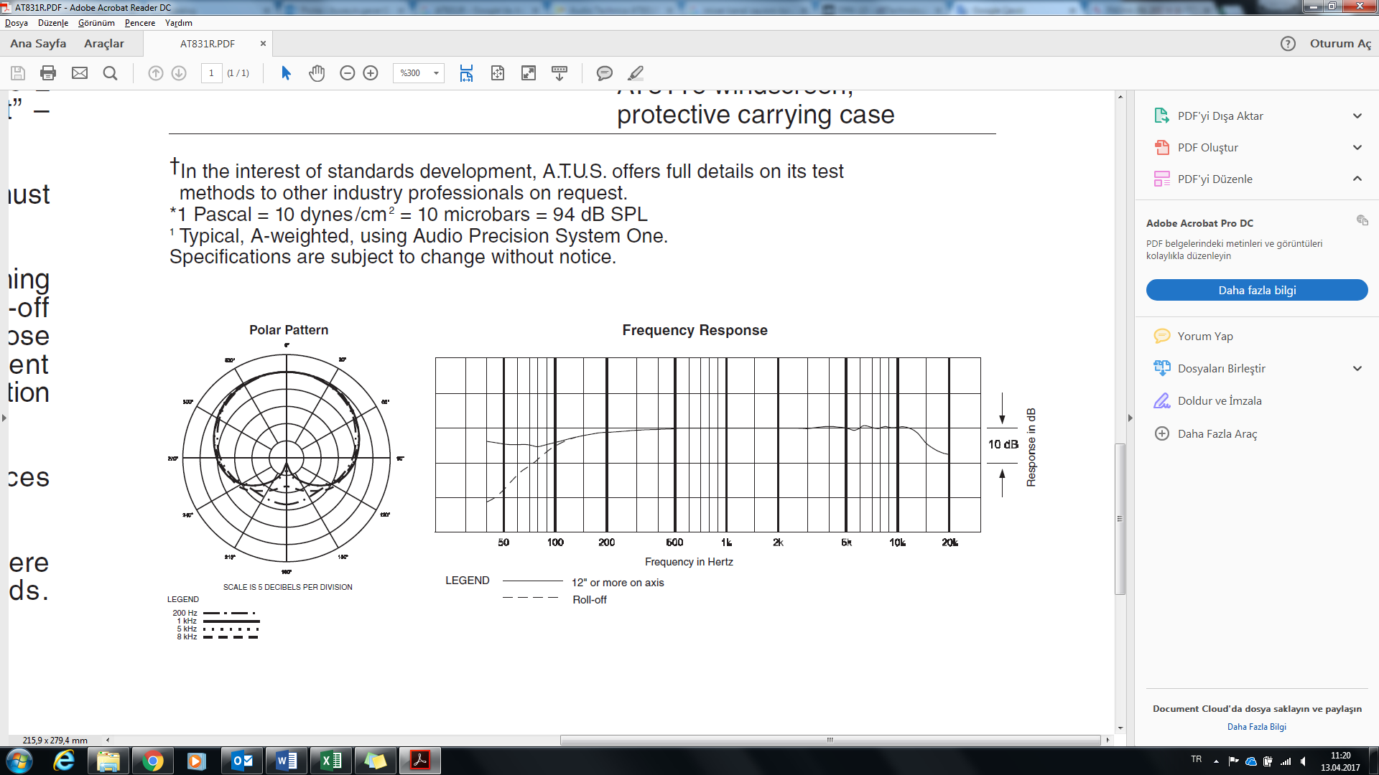

AX-805 Dimmer Pakete Sahip 8 Kanallı DMX Konsolu

Özellikler:

• Dimmer paketi olan entegre konsol.

• 12 programlanabilir sahne.

• Kanal ve sahne Chaser.

• DMX OUT / DMX IN kullanılabilir.

• Her kanal Dimmer / Non-Dim / Pre-heat olarak ayarlanabilir.

________________________________________

Özellikler

• Protokol: DMX-512

• Gç: 3Ø4w, AC 90-240V, 45-63Hz.

• Kapasite: Kanal başına 5A, toplam 40A

• Boyutlar: 482 (G) x 130 (Y) x 220 (D) mm

• Ağırlık: 7.2 kG

SPOTLIGHT / COM-12 PC

- Doğal havalandırma cihazıyla yüksek ısı dağılımı için alüminyum gövdeye sahip olmalıdır.
- Filtre çerçevesi kilitli olmalıdır
- Yoke wrrh debriyaj kilidi sistemi olmalıdır.
- Hızlı bakım için lamaffouse'a kolay erişim olmalıdır.
- Uygun LCL ayarları için kulaklıklı lamba yuvası olmalıdır.
- % 99,99 cilalı ve işlenmiş alüminyum reflektör olmalıdır.
- Üç yönlü kutuplu çalışma, pan ve odaklama olmalıdır.
- DMX kontrolü, pan ve odaklama olmalıdır.
- LAMBA: Lamp GX 9.5
- AĞIRLIK: 6.8 kg
- Bandor hariç

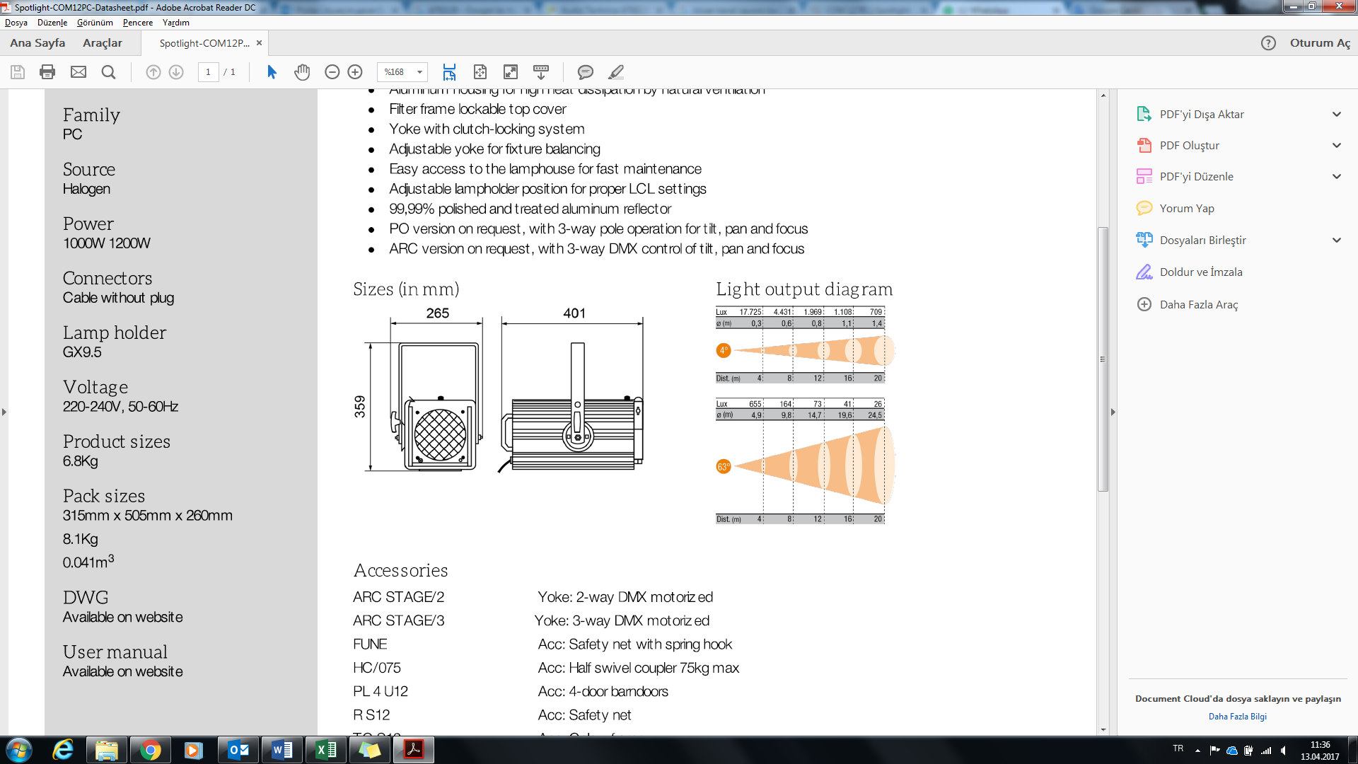

MAT 133-S

- Akım tüketimi: 3.7 mA
- LED ışık halkası rengi: kırmızı yeşil
- Mikrofon modları : Açma / kapama
- Konektörler: Mikrofon Girişi - XLR-3F
- Mikrofon Çıkışı - XLR-3M
- Ağırlık: 1.210 g
- Boyutlar (GxDxY): 120 X 170 x 43 mm
- Klip bağlantısı olmalıdır.

ME-35

- Yüksek derecede izolasyon sağlayan süper kardioid kapsül olmalıdır.
- Düşük gürültü ve geniş transpond yelpazesi olmalıdır.
- Korozyona dayanıklı altın kaplama temas noktaları olmalıdır.
- Tüm frekanslarda pürüzsüz yanıt olmalıdır.

TEKNİK ÖZELLİKLER;
- Empedans: 50 Ω
- Boyutlar: ø12 x L18 mm
- Frekans tepkisi (Mikrofon): 50 Hz - 20 kHz
- Dönüştürücü prensibi (Mikrofon) pre-polarize kondenser mikrofon
- Ağırlık: 9 g
- Süper kardiyoit alma tekniği
- Min. Sonlandırma empedansı: 1 kΩ
- Fantom güç: P12 - P48
- Eşdeğer gürültü seviyesi: 26 dB (A)
- Maksimum ses basıncı seviyesi (passiv): 130 dB SPL
- Akım tüketimi: 250 μA

MZH-3042

- Kablosuz cihazlardan / cihazlardan intermodülasyona karşı RF koruması olmalıdır.
TEKNİK ÖZELLİKLER;
- Kırmızı ışık halkalı L-versiyonu
- Kırmızı ışık halkası olmalıdır.
- Ağırlık: 110 g
- Mikrofon konektörü XLR 3
- Çap: 6 mm
- Fantom güçlendirme: P 12 - P48 V
- Kaz baş boyu uzunluğu: 400 mm

OPERA 12;

- Hoparlör Tipi: 2 Yönlü Aktif Hoparlör
- Frekans Tepkisi [-10dB] 52 - 20.000 Hz
- Frekans Tepkisi [- 3dB] 67 - 19.600 Hz
- Maks. SPL129 dB
- Yatay Yönlendirilebilirlik 100 ° (85 ° yukarı / 120 ° aşağı)
- Dikey Yönlilik85 ° (+ 25 ° / -60 °)
- Amp Sınıfı: CLASS-D Sınıfı
- RMS Güç 600 W
- En Yüksek Güç1200 W
- DSP: 56 bit
- AD / DA Dönüştürücü 24 bit / 48 KHz
- Sistem PresetleriRotary Encoder (8 Presets)
- CrossOver Frekansı 2000 Hz
- LimiterPeak, RMS, Termal
- Gelişmiş DSP Fonksiyonları Lineer Faz FIR Filtreleri
- Girişler;
- Sinyal Girişi 1xKombo (XLR / Jack 6.3 mm) MIC / Hat
- 1xKombo (XLR / Jack 6.3 mm) MIC / Inst
- Sinyal Çıkışı1x XLR Erkek (CH1 Bağlantısı / Karışma ÇIKIŞI)
- Konut Polipropilen PP
- Izgara Tam ızgara
- Sol tarafta 1, üstte 1 bulunur
- Donanma Noktaları Üstte 2XM10 ve Arkada 1x M10
- Açılar yukarı Monitör kullanımı 45 °
- Genişlik: 350 mm (13.78 inç)
- Yükseklik: 642 mm (25.28 inç)
- Derinlik: 349 mm (13.74 inç)
- Ağırlık 14.3 kg (31.53 lbs)

BİLGİ FİRMA

İSTANBUL BİLGİ ÜNİVERSİTESİ
Mehmet GENÇ
BT Operasyon Müdürü

